Fokus auf Pflanzen

Calma von Scheurich

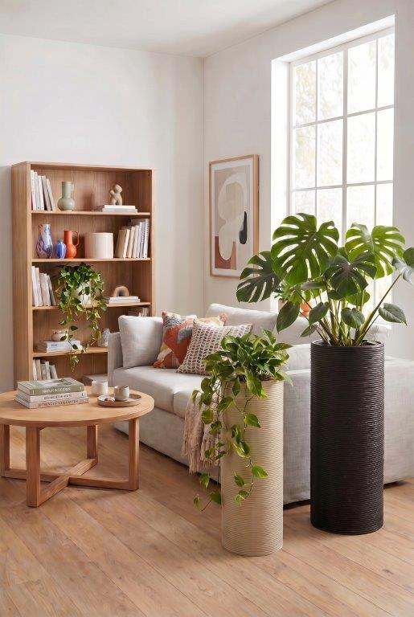
Pflanzen bleiben beliebte Accessoires für das Zuhause. Wenn die Fensterbank im modernen Wohnen als Platz zum Dekorieren wegfällt, dann ist Calma von Scheurich eine attraktive Lösung, um Philodendron, Efeutute oder Monstera in Szene zu setzen. Das stilvolle Postament wird selbst zum Blickfang und bereichert das Wohnambiente durch seine elegante Präsenz.

Auch im Inneren überzeugt Calma mit der für Scheurich charakteristischen und hochwertigen Verarbeitung. Die Indoor-Pflanzensäule ist mit einem stabilen Einsatz versehen, in dem die Pflanztöpfe sicher stehen. In Verbindung mit einer Pflanze schafft Calma ein sehr stimmiges Bild – wahlweise mit dem Postament aus sandfarbenem oder schwarzem Kunststoff. Calma lässt sich farblich und in den beiden Größen auch gut kombinieren, um Räumen einen einheitlichen Stil zu verleihen.

Calma aus dem hochwertigen Kunststoff Garduro passt perfekt in jedes Green Living. Mit dem geringen Gewicht kann Calma ganz einfach seinen Platz wechseln, um trendige Wohnwelten zu gestalten oder um neuen Pflanzen optimale Standortbedingungen zu bieten.

Calma ist Made in Germany.

Lieferbare Größen: | Unverbindliche Preisempfehlungen:
Calma: 60 und 65 cm | Ab € 34,99

Über Scheurich

Designed for Your Life.

Der Premium Anbieter von Pflanzgefäßen und innovativen Lösungen rund um die Pflanze präsentiert sich mit neuem Look und neuer Markenpositionierung – bei unverändert höchster Qualität. In der fast 100jährigen Geschichte hat Scheurich Design-Trends maßgeblich mitgestaltet. Scheurich steht heute für weit mehr als Keramik: Ästhetische Produkte, die Wohlfühl-Atmosphäre in den Alltag bringen. Menschen machen die Marke aus, eine Familie mit Namen und Geschichte. Scheurich übernimmt Verantwortung für heute und für kommende Generationen.

